SỞ GIÁO DỤC VÀ ĐÀO TẠO **ĐỀ KIỂM TRA CUỐI HỌC KÌ I**

THÀNH PHỐ HỒ CHÍ MINH **NĂM HỌC: 2024 – 2025**

**TRƯỜNG THPT THẠNH LỘC** Môn: *NGỮ VĂN* – *KHỐI 11* – Thời gian: 90 phút

***(Học sinh không được sử dụng tài liệu)***

**I. PHẦN ĐỌC** *(6.0 điểm)*

**Đọc văn bản sau:**

**Đặc sắc chợ Bến Thành**

***Đô thị Sài Gòn từ khi bắt đầu khởi lập đã là một trung tâm kinh tế của Đàng Trong và khu vực. Đến nay, dấu vết thành Gia Định không còn nhưng ngôi chợ hiện diện cùng thành xưa vẫn tồn tại, dù địa điểm đã thay đổi nhưng tên gọi vẫn được giữ nguyên: chợ Bến Thành.***

( 1 ) Chợ Bến Thành nguyên thủy nằm bên kênh Chợ Vải (nay là đường Nguyễn Huệ), đến năm 1914 thì xây dựng xong tại vị trí hiện nay. Khu chợ trước đó gọi là Chợ Cũ và chợ mới vẫn mang tên Bến Thành. Được xây theo kiểu "chợ nhà lồng" có mặt ở Nam Bộ từ nửa sau thế kỷ XIX do người Pháp đưa vào nhưng quy mô chợ Bến Thành lớn hơn nhiều nơi.

[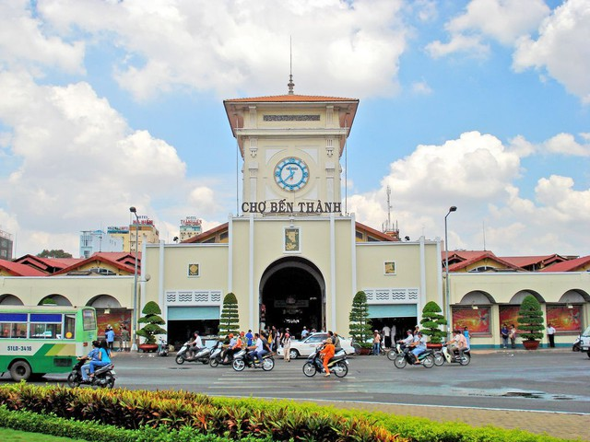](https://images2.thanhnien.vn/528068263637045248/2023/12/31/h5-1704012497441698613286.jpeg)

*Tháp đồng hồ chính là điểm nhận diện chợ Bến Thành*

Ảnh: Hoàng Triều

Khác với những chợ làng, chợ quê họp ở bãi đất trống chỉ có vài lều lán dựng tạm, chợ nhà lồng theo cách gọi dân gian nhằm miêu tả hình dáng kiến trúc. Ngôi chợ được xây dựng có mái cao, che bằng lá hay sau này là ngói, tôn. Lòng chợ rộng trên nền cao để tránh ngập nước, không gian giới hạn bằng hàng cột xung quanh, chứ không phải là bức tường khép kín. Các thị tứ Nam Bộ đều có chợ nhà lồng như trung tâm của cộng đồng dân cư. Đến nay, nhiều nhà lồng chợ còn tồn tại với hình thức, quy mô, vị trí tương đồng, vẫn giữ vai trò chủ yếu trong giao thương của một vùng.

Tuy không được xây dựng sớm như nhiều công trình khác, hình thức kiến trúc cũng không quá độc đáo nhưng chợ Bến Thành được xem là một trong những dấu mốc trong sự phát triển của đô thị Sài Gòn. Yếu tố lịch sử của chợ Bến Thành được nhận biết qua hình thức kiến trúc, các loại vật liệu và kỹ thuật xây dựng, phù điêu trang trí, hệ thống các khu vực ngành hàng, sạp hàng trong và ngoài nhà lồng… Với 4 cổng chợ mở về 4 hướng, cổng chính là "bùng binh chợ Bến Thành" trở thành vị trí trung tâm của Sài Gòn trong tâm thức dân gian. Đến nay, nhiều người vẫn quen gọi đây là chợ Sài Gòn.

[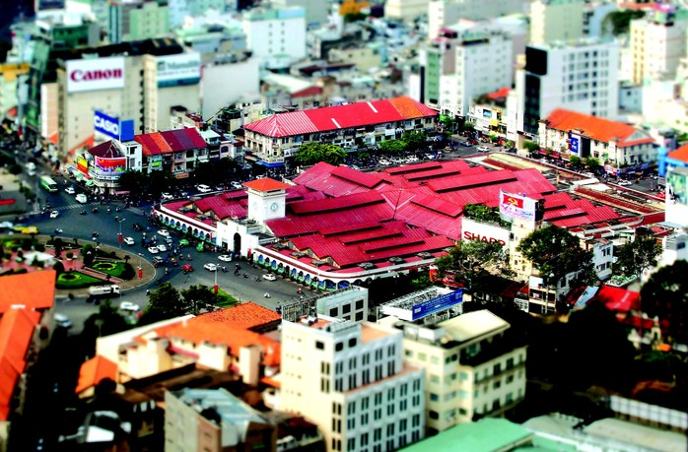](http://nld.mediacdn.vn/2018/2/5/cho-ben-thanh-anh-hoang-trieu-1-15177982570601168078312.jpg)

Chợ Bến Thành nhìn từ trên cao - Ảnh: Hoàng Triều

( 2 ) Có thể coi Bến Thành là ngôi chợ tiêu biểu cho văn hóa thương nghiệp Sài Gòn. Chợ có nhiều tiểu thương trải qua 2-3 thế hệ buôn bán ở đây nên duy trì được nhiều nét văn hóa tốt đẹp. Hiện tượng hàng giả, hàng nhái hay cách hành xử thiếu tế nhị của tiểu thương hiếm khi xảy ra. Tiểu thương ứng xử văn minh không chỉ với khách hàng mua bán mà còn với nhau. Lời chào hỏi "mua giùm, bán giúp" thể hiện quan niệm mua bán là sự "giúp đỡ lẫn nhau" thuận mua vừa bán, vui vẻ và tôn trọng nhau qua cách xưng hô thân mật truyền thống của chợ Nam Bộ "dì, cháu, cậu, cô", qua câu cảm ơn của người bán và người mua, ngay cả khi chỉ hỏi thăm hay xem hàng mà không mua bán.

( 3 ) Nói đến chợ là nói đến hàng hóa và đặc sản ở đó. Món ăn ở đây thể hiện ẩm thực nhiều vùng miền nhưng nổi trội vẫn là ẩm thực Nam Bộ: bún mắm, bún thịt nướng, bún bì, hủ tiếu, bánh canh, nem nướng chạo tôm, bánh mì thịt, cơm tấm sườn bì, bánh xèo… Chợ Bến Thành có "chè Sài Gòn" mà du khách rất thích: bánh lọt sương sa hột lựu, chè xôi nước, chè bắp, chè đậu trắng, đậu xanh, đậu đỏ…; loại nào cũng có muỗng nước cốt dừa béo ngậy, vị ngọt thanh của đường cát, đường phèn hay ngọt đằm thắm của đường thốt nốt. Nhiều người dân và du khách đã lưu giữ ký ức đẹp về những món ăn ngon nơi này.

[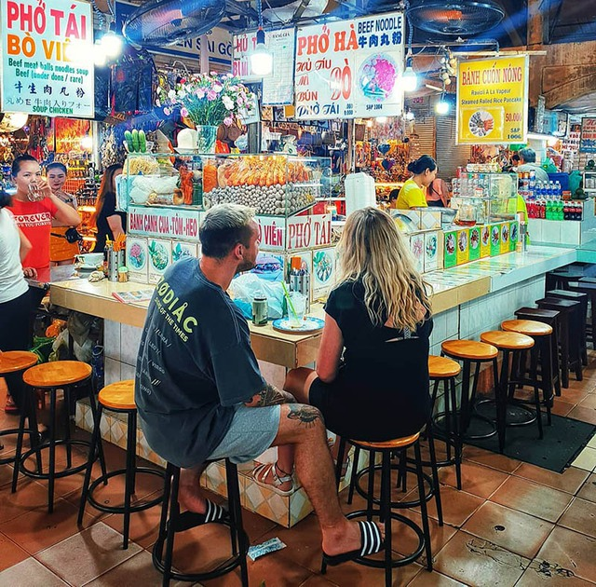](https://images2.thanhnien.vn/528068263637045248/2023/12/31/h2-17040124968461082401295.jpg)

*Những quán ăn trong chợ Bến Thành*

( 4 ) Chợ Bến Thành cho đến nay vẫn có giá trị lịch sử bởi tuổi đời của nó đồng thời với đô thị Sài Gòn phát triển, có giá trị văn hóa của một "chợ truyền thống", đặc biệt là ngành hàng ẩm thực và "văn minh thương nghiệp" giữa cộng đồng tiểu thương với khách hàng. Tất cả đều cần được tôn trọng, gìn giữ và lưu truyền cho thế hệ sau.Trong suy nghĩ của nhiều người, sự thay đổi của thành phố theo hướng hiện đại hóa là điều tất yếu. Song, trong mối quan hệ gắn bó, tình cảm thì tâm thức mỗi người luôn nhớ đến những cảnh quan quen thuộc và ký ức một thời đã qua. Với Sài Gòn, chợ Bến Thành là một nơi chốn như vậy - vừa là biểu tượng giúp người ta nhận diện và nhớ về thành phố vừa là một đại diện của quê hương để giới thiệu với bạn bè bốn phương.

*( Theo Nguyễn Thị Hậu , báo Người lao động, 16/02/2018* )

**Thực hiện các yêu cầu:**

**Câu 1.** (*1.0 điểm)* Chỉ ra các yếu tố hình thức của văn bản trên .

**Câu 2.** (*1.0 điểm)* Nêu nội dung chính của văn bản trên.

**Câu 3.** (*1.0 điểm)* Xác định cách trình bày thông tin của đoạn (3) ? Căn cứ vào đâu để em xác định như vậy ?

**Câu 4**. *(1.0 điểm*) Tác giả thể hiện thái độ như thế nào qua văn bản? Dựa vào đâu em cho là như vậy ?

**Câu 5**. *(1,0 điểm)* Em có đồng ý với quan điểm của người viết: “Với Sài Gòn, chợ Bến Thành là một nơi chốn như vậy - vừa là biểu tượng giúp người ta nhận diện và nhớ về thành phố vừa là một đại diện của quê hương để giới thiệu với bạn bè bốn phương” hay không? Vì sao ?

**Câu 6.** (*1,0 điểm)* Những thông tin cơ bản của văn bản trên gợi cho em suy nghĩ gì về việc giữ gìn văn hóa chợ truyền thống trong thời đại mua hàng *“online”* hiện nay?

**II. VIẾT** *(4,0 điểm)*

Viết một bài văn nghị luận (khoảng 500 chữ) trình bày suy nghĩ của em về vấn đề:

*ChatGPT đang tạo ra nhiều cơ hội và thách thức đối với nền giáo dục Việt Nam.*

*------------HẾT-----------*

**HƯỚNG DẪN CHẤM**

**Môn: NGỮ VĂN 11 NĂM HỌC 2024- 2025**

***(Đáp án gồm có 02 trang)***

|  |  |  |  |
| --- | --- | --- | --- |
| **Phần** | **Câu** | **Nội dung** | **Điểm** |
| **I** |  | **ĐỌC HIỂU** | **6.0** |
|  | 1 | *-* Các yếu tố hình thức của văn bản :  + Văn bản trên có nhan đề : Đặc sắc chợ Bến Thành  + Có kí hiệu đánh dấu các phần, mục : 1,2,3,4  + Có hình ảnh và chú thích : có 3 hình minh họa trực quan  + Văn bản trên có sử dụng các yếu tố giao tiếp phi ngôn ngữ   * *HS trả lời : mỗi ý 0,25đ* | 1.0 |
| 2 | Nêu nội dung chính của văn bản trên  Văn bản trên khái quát lịch sử , địa điểm, kiến trúc, ( 1 ) cách ứng xử mua bán, cùng với những món hàng ăn đa dạng ở chợ Bến Thành ( 2 )  *Hướng dẫn chấm:  *- HS nêu 2 ý : mỗi ý 0.5đ* | 0.5  0.5 |
| 3 | Cách trình bày thông tin của đoạn (3)   * Cách trình bày : Ý chính và nội dung chi tiết ( 0,5đ ) * Căn cứ : HS trả lời được 1 ý : 0,25đ, 2/3 ý : 0,25đ   + Câu đầu là câu chủ đề.  + Các câu tiếp theo đóng vai trò triển khai vấn đề được nêu.  + Đoạn văn được trình bày theo lối diễn dịch.  *Hướng dẫn chấm: *chấm như đáp án.* | 0.5  0.5 |
| 4 | Tác giả thể hiện thái độ như thế nào qua văn bản? Dựa vào đâu em cho là như vậy ?  - Thái độ, tình cảm : ca ngợi, trân trọng , tự hào về vẻ đẹp của lịch sử, kiến trúc văn hóa lâu đời ở chợ Bến Thành.  - Căn cứ xác định : ( mỗi ý 0,25đ )  + Sử dụng trực tiếp từ ngữ, câu văn thể hiện trực tiếp thái độ của tác giả  + Lựa chọn chi tiết và sử dụng từ ngữ, câu văn để phản ánh, có hình ảnh minh họa. | 0.5  0.5 |
| 5 | Em có đồng ý với quan điểm? Vì sao  - HS có thể đồng ý / không đồng ý : 0,25đ  - Lý giải : có cơ sở lí lẽ thuyết phục : 1 ý : 025đ/ 2 ý : 0,5đ/ 3 ý : 0,75 đ | 1.0 |
| 6 | Những thông tin cơ bản của văn bản trên gợi cho em suy nghĩ gì về việc giữ gìn văn hóa chợ truyền thống trong thời đại mua hàng *“online”* hiện nay - Gợi ý: có thể nên giữ lại/ không , HS lí giải thuyết phục ( 3- 5 ý )  + giữ gìn chợ truyền thống là giữ nét văn hóa dân tộc.  + thói quen, sự tiện lợi của không gian rộng rãi, những đặc tính riêng biệt về văn hóa và không gian giao tiếp cộng đồng - chỉ chợ truyền thống mới có.  +người Việt vẫn thích mua hàng chợ truyền thống  + mua hàng online tiện lợi : **Chủ động và tiết kiệm thời gian,** các cửa hàng thường xuyên tung ra nhiều ưu đãi, quà tặng cũng như mã giảm giá có giá trị cho người mua.  *Hướng dẫn chấm:  *- HS nêu được ý kiến rõ ràng : 0.25đ*  *- HS lí giải được ý nghĩa tương đồng vẫn chấp nhận :0,75đ ( mỗi ý : 0,25đ ; 2 ý : 0,5đ ; 3 ý 0,75 đ )* | 1.0 |
| II |  | VIẾT | 4.0 |
|  |  | **Viết một bài văn nghị luận (khoảng 500 chữ) trình bày suy nghĩ về vấn đề: *ChatGPT đang tạo ra nhiều cơ hội và thách thức đối với nền giáo dục Việt Nam.*** |  |
| *Đảm bảo cấu trúc 1 bài văn nghị luận xã hội* | 0.25 |
| *b. Xác định đúng vấn đề cần nghị luận:* ChatGPT đang tạo ra nhiều cơ hội và thách thức đối với nền giáo dục Việt Nam. | 0.25 |
| *c. Đề xuất được hệ thống ý phù hợp để làm rõ vấn đề của bài viết*  - Lựa chọn được các thao tác lập luận phù hợp, kết hợp nhuần nhuyễn giữa lí lẽ và dẫn chứng; trình bày được hệ thống ý phù hợp theo bố cục ba phần của bài văn nghị luận. Có thể triển khai theo hướng sau:  * **Mở bài:**  - Giới thiệu vấn đề nghị luận.  - Nêu khái quát quan điểm của bản thân về vấn đề nghị luận.  * **Thân bài:**  - Giải thích: ChatGPT là một chatbot do OpenAI phát triển dựa trên mô hình Transformer của Google. Đây là một AI (trí tuệ nhân tạo) giúp chúng ta tạo các cuộc trò chuyện tự động và trả lời các câu hỏi về nhiều chủ đề và lĩnh vực khác nhau.  - Bàn luận:  + Về cơ hội, chúng ta có thể tận dụng các tính năng của ChatGPT để học tập, nâng cao kiến thức. Học qua ChatGPT không khéo dễ dàng hơn học qua sách giáo khoa.  + Chúng ta có thể sử dụng ChatGPT như một trợ lý ảo. Khả năng cung cấp thông tin, phân tích, tính toán và dự thảo văn bản của AI này là khá ổn.  + Tuy nhiên, thông tin, ý kiến mà ChatGPT đưa ra có thể không chính xác.  + ChatGPT có thể tạo điều kiện cho sự gian lận trong học tập và nghiên cứu.  + Quá phụ thuộc vào ChatGPT có thể làm suy giảm năng lực tư duy.  - Mở rộng vấn đề, trao đổi với quan điểm trái chiều hoặc ý kiến khác.  Ví dụ: “Cơ hội và thách thức là hai mặt của một tấm huân chương và ChatGPT cũng vậy. Vấn đề là chúng ta phải biết tận dụng cơ hội và vượt qua thách thức của mọi tấm huân chương”, Tiến sĩ Nguyễn Sĩ Dũng.  - Đề xuất giải pháp, phương hướng.  * **Kết bài:** Khẳng định lại vấn đề nghị luận và rút ra bài học cho bản thân.  *Lưu ý: Học sinh có thể bày tỏ suy nghĩ, quan điểm riêng nhưng phải phù hợp với chuẩn mực đạo đức và pháp luật.* | 2.75 |
| *d. Chính tả, ngữ pháp, sáng tạo:* Đảm bảo chuẩn chính tả, ngữ pháp tiếng Việt. | 0.25 |
| *e. Sáng tạo*  Thể hiện suy nghĩ sâu sắc; có cách diễn đạt mới mẻ. | 0.5 |
| TỔNG ĐIỂM | | | 10.0 |

----------------Hết------------------